راهنمای اینترنتی رزرو غذا

1. جهت پرداخت هزینه و رزرو غذا پس از ورود به سایت در سمت چپ سایت بر روی گزینه اتوماسیون تغذیه کلیک کنید.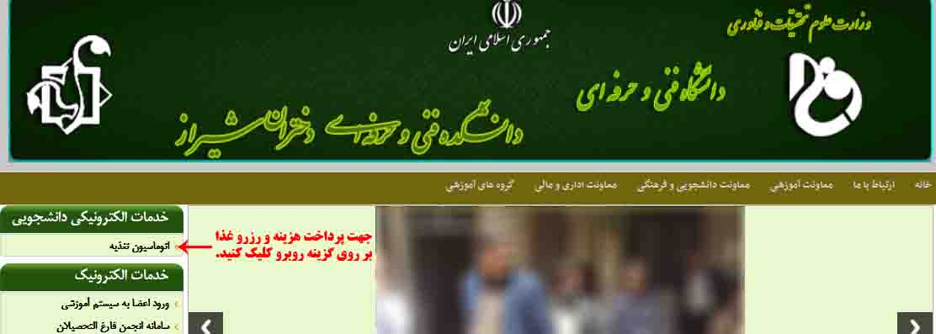
2. در صفحه باز شده بر روی گزینه ورود کلیک کنید.

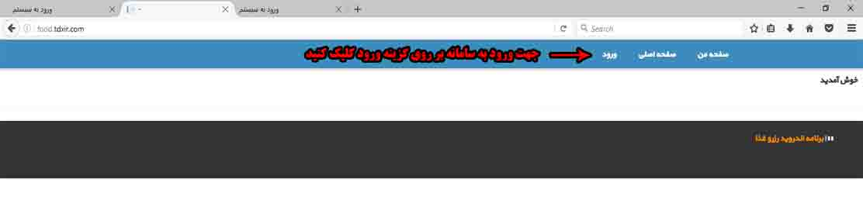

3- در صفحه باز شده در قسمت نام کاربری

دانشجویان ترم 1و2و3 شماره دانشجویی دانشجویان ترم 4 به بالا کدکاربری(...93488)+90

و در قسمت کلمه عبور شماره ملی خود را وارد نمایید.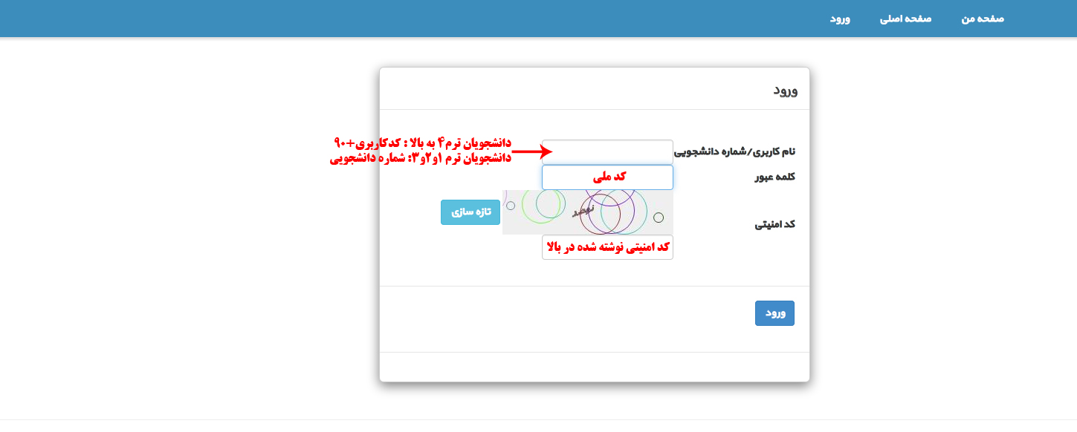

4-پس از ورود جهت افزایش موجودی ابتدا گزینه اعتبار و سپس گزینه افزایش اعتبار را انتخاب کنید.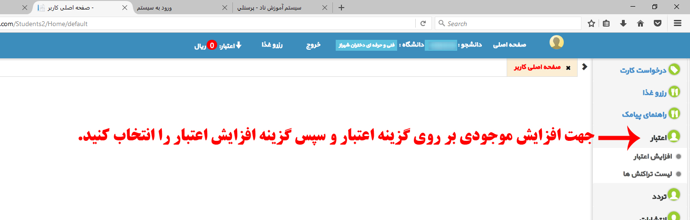

5- در صفحه باز شده مبلغ مورد نظر را وارد کرده، دکمه ثبت را زده و در صفحه بعد مشخصات کارت بانکی خود را وارد و دکمه پرداخت را بزنید.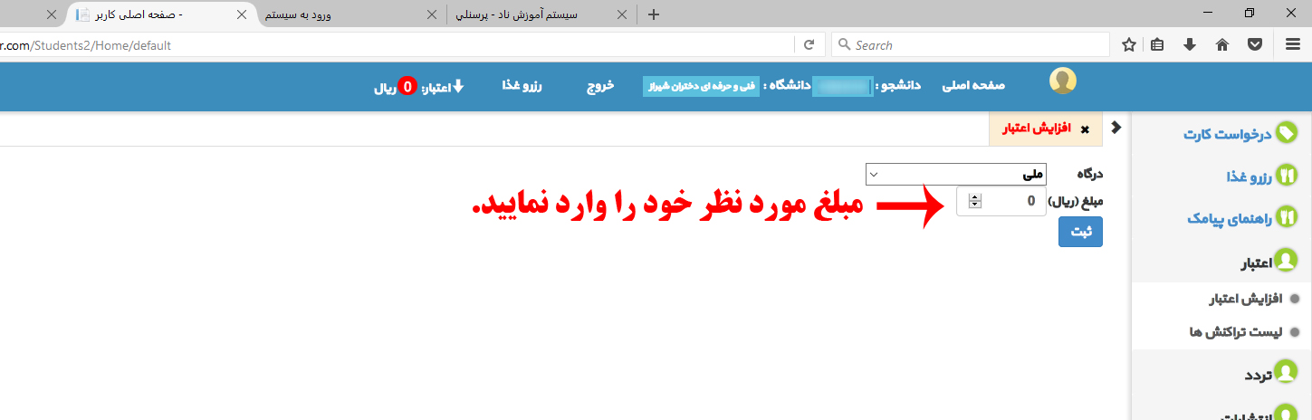

6- جهت رزرو غذا بر روی گزینه رزرو غذا کلیک کرده و در صفحه باز شده در روز مورد نظر دکمه رزرو را بزنید. جهت لغو کردن بر روی دکمه کنسل کلیک کنید. جهت رزرو غذا در هفته های بعد از دکمه هفته بعد استفاده نمایید.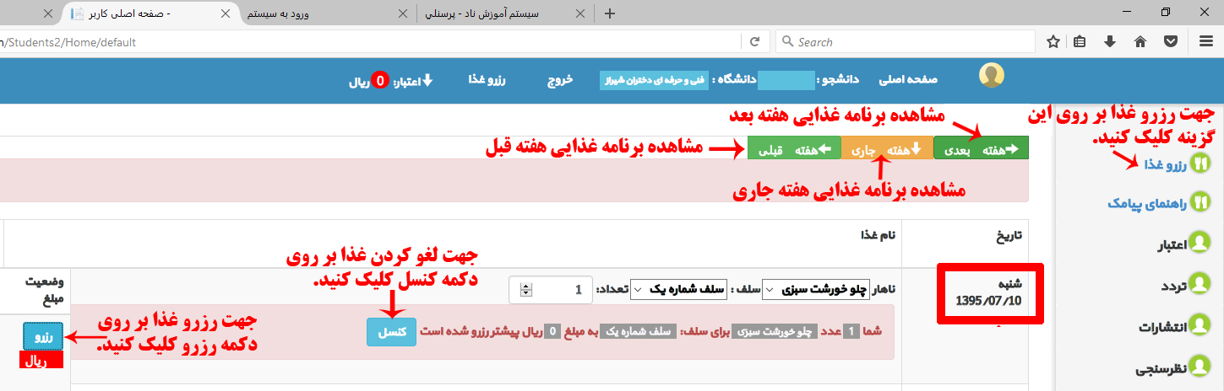نکته: عمل رزرو کردن غذا از 2 روز قبل از آن امکان پذیر می باشد.